**Respuestas de la hoja de actividades**

**Capítulo 2, Lección 2**

**Cambio de estado: evaporación**

# ACTIVIDAD

1. Una de las variables del experimento fue la cantidad de agua que se colocó en las toallas de papel marrón. ¿Por qué era importante usar la misma cantidad de agua en ambas toallas de papel?

Es importante usar la misma cantidad de agua en ambas toallas de papel porque el experimento intenta probar si la *temperatura* afecta la velocidad de evaporación. Lo único diferente entre las dos muestras de agua debe ser la temperatura a la que están expuestas. No tiene sentido usar cantidades diferentes de agua porque la cantidad podría afectar el tiempo que el agua tarda en evaporarse.

1. Otra variable fue cuando se colocaron las toallas de papel en las bolsas plásticas. ¿Por qué era importante colocar cada toalla de papel en la bolsa de plástico al mismo tiempo?

En un experimento, las muestras que se utilizan deben tratarse de la misma manera, excepto por la única cosa que se quiere probar. Si colocamos una muestra en la bolsa de plástico con agua a temperatura ambiente y esperamos antes de colocar la otra en la bolsa de plástico con agua caliente, no se trataría de las mismas condiciones de prueba. Las muestras estarían en diferentes superficies cuando se las debería tratar de la misma manera en la mayor medida posible.

1. ¿Agregar energía aumenta la velocidad de evaporación? ¿Qué evidencia tienes del experimento como para respaldar tu respuesta?

Agregar energía sí aumenta la velocidad de evaporación. La evidencia es que el agua colocada en la bolsa caliente se evapora más rápido que la misma cantidad de agua colocada en la bolsa a temperatura ambiente.

# EXPLÍCALO CON ÁTOMOS Y MOLÉCULAS

Has visto un modelo animado de tu experimento que mostraba la evaporación de moléculas de agua de las toallas de papel.

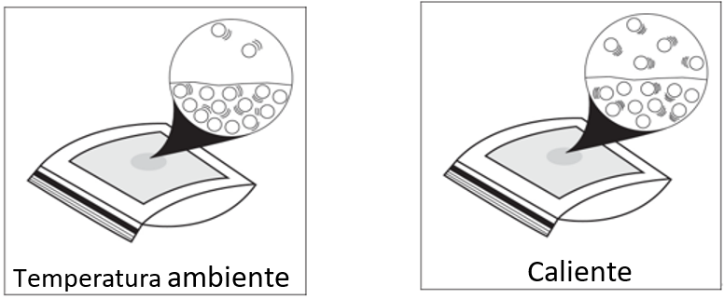

1. Explica, a nivel molecular, por qué calentar agua aumenta la velocidad de evaporación de la toalla de papel.

Agregar energía al agua en la toalla de papel hace que las moléculas de agua se muevan más rápido. Este movimiento compite con la atracción entre las moléculas de agua y hace que más de ellas se desprendan y se evaporen.

# APRENDE MÁS

1. La toalla de papel húmeda del comienzo de la clase no se calentó. ¿Por qué el agua se evaporó de todos modos?

Aunque no calentamos la toalla de papel húmeda, el agua pudo evaporarse porque algunas moléculas de agua se movían lo suficientemente rápido como para evaporarse.

1. Has visto una animación con modelos de ocupación del espacio para el agua. Cuando el agua se evapora, ¿las moléculas de agua se rompen o las moléculas de agua enteras se separan en relación con las demás?

Cuando el agua se evapora, las moléculas de agua enteras se separan de otras moléculas de agua enteras. Las moléculas no se dividen en sus átomos individuales.